**LAMPIRAN**

**Lampiran 1 - Usia 94 Responden Kuesioner**

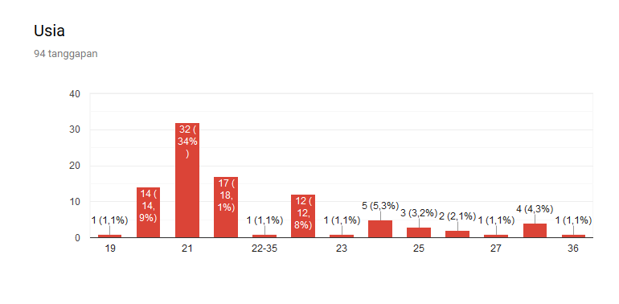

**Lampiran 2 - Jenis Kelamin 94 Responden Kuesioner**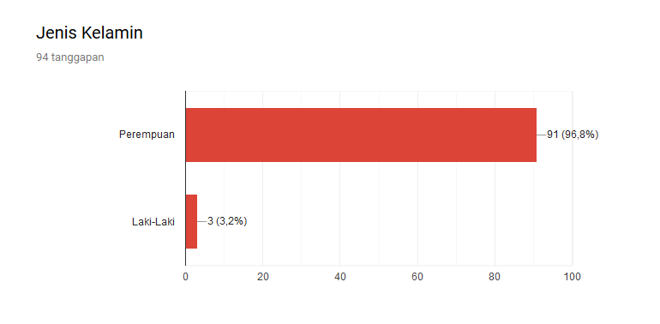

**Lampiran 3 - Pendidikan Terakhir 94 Responden Kuesioner**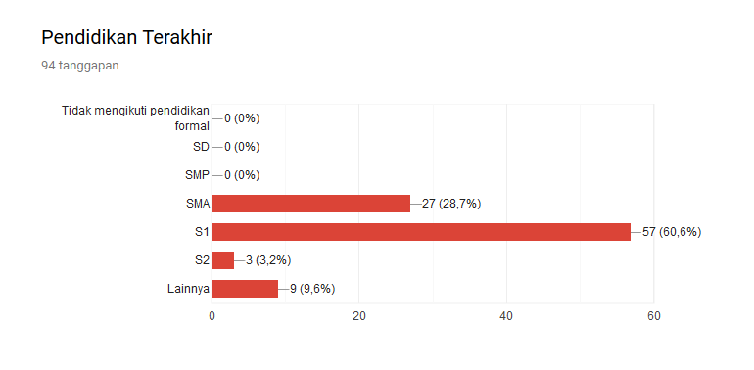

**Lampiran 4 - Ketertarikan pada Kosmetik 94 Responden Kuesioner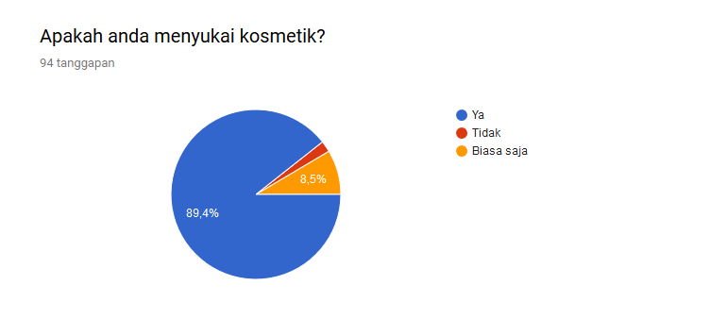 Lampiran 5 - Seberapa Sering Pemakaian Kosmetik 94 Responden Kuesioner** 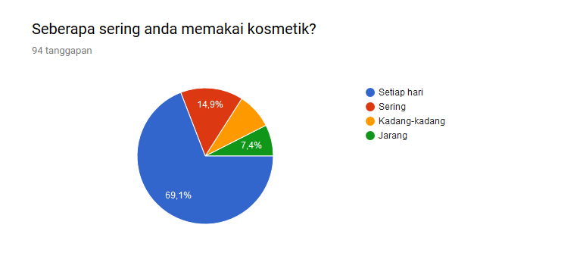

**Lampiran 6 - Ketertarik pada Kosmetik Korea 94 Responden Kuesioner** 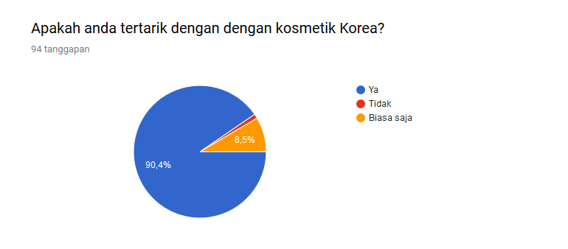

**Lampiran 7 - Jumlah Pengguna Kosmetik Korea dari 94 Responden Kuesioner** 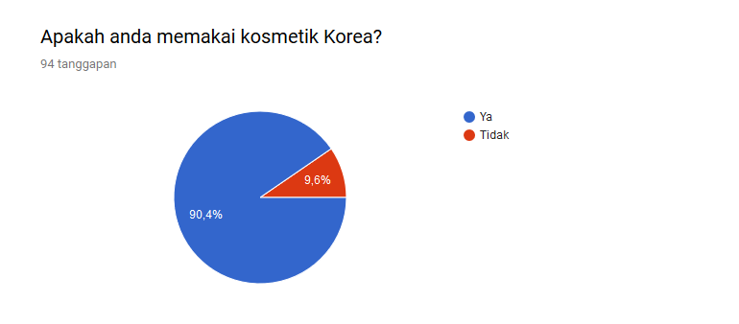

**Lampiran 8 - Faktor Harga Murah dalam Memilih Distributor Menurut 94 Responden Kuesioner**

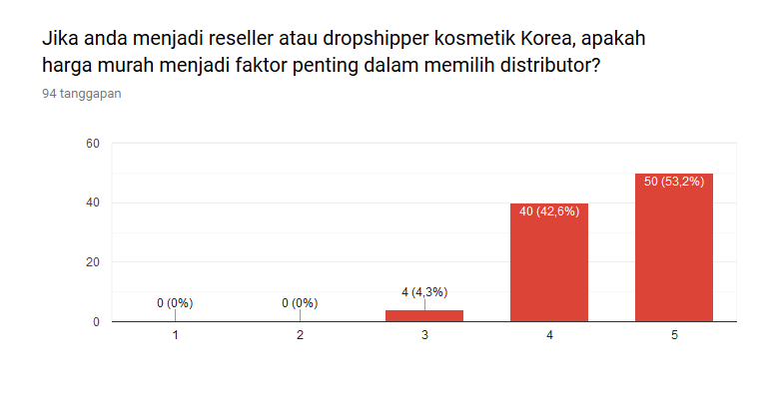

**Lampiran 9 - Faktor Lokasi dalam Memilih Distributor Menurut 94 Responden Kuesioner**

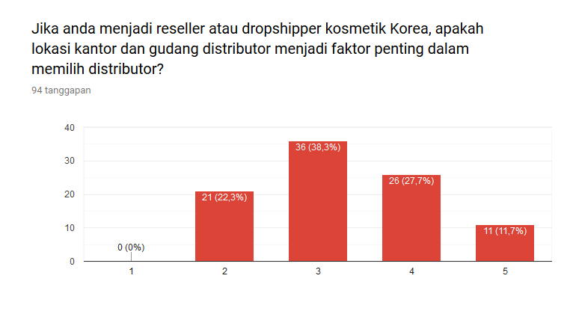

**Lampiran 10 - Faktor Jumlah Produk yang Dijual dalam Memilih Distributor Menurut 94 Responden Kuesioner**

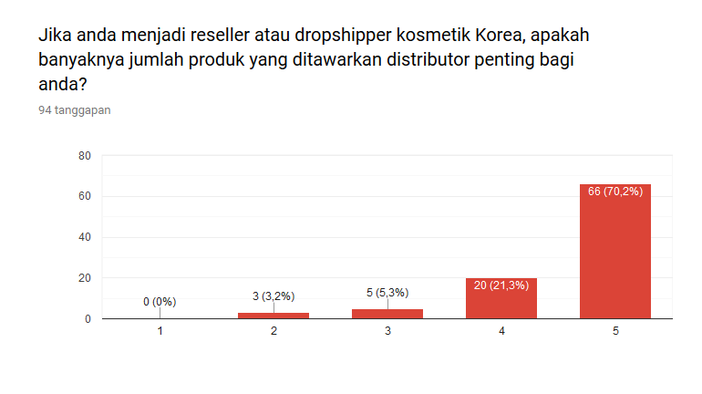

**Lampiran 11 - Faktor Kecepatan Respon dan Pelayanan dalam Memilih Distributor Menurut 94 Responden Kuesioner**

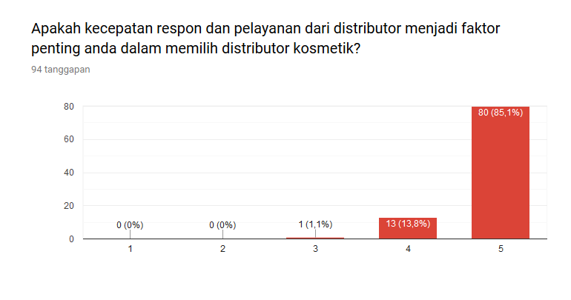

**Lampiran 12 - FaktorKeamanan dan Kecepatan Pengemasan dalam Memilih Distributor Menurut 94 Responden Kuesioner**

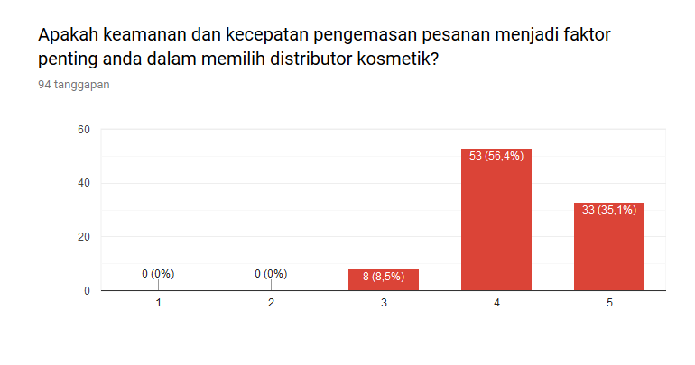

**Lampiran 13 - Faktor Informasi Mengenai Produk dalam Memilih Distributor Menurut 94 Responden Kuesioner**

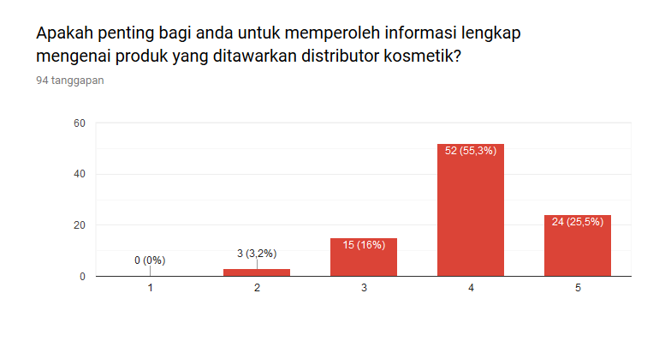

**Lampiran 14 - Faktor Promosi dalam Memilih Distributor Menurut 94 Responden Kuesioner**

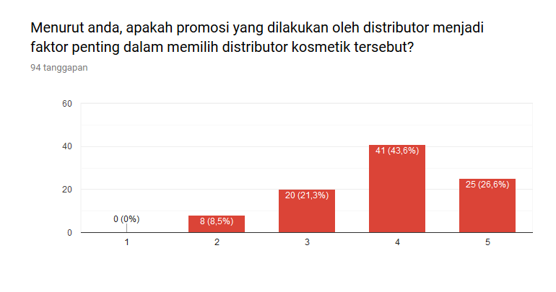

**Lampiran 15 - Harga Modal Tiap Produk *Fantastic Cosmetic***

